**在 qemu 上的 openeuler risc-v 中启动并测试 xfce**

1. 以 Ubuntu 为例，查看软件源上是否有qemu-rv64的二进制安装包：

sudo apt update

sudo apt-cache search all | grep qemu

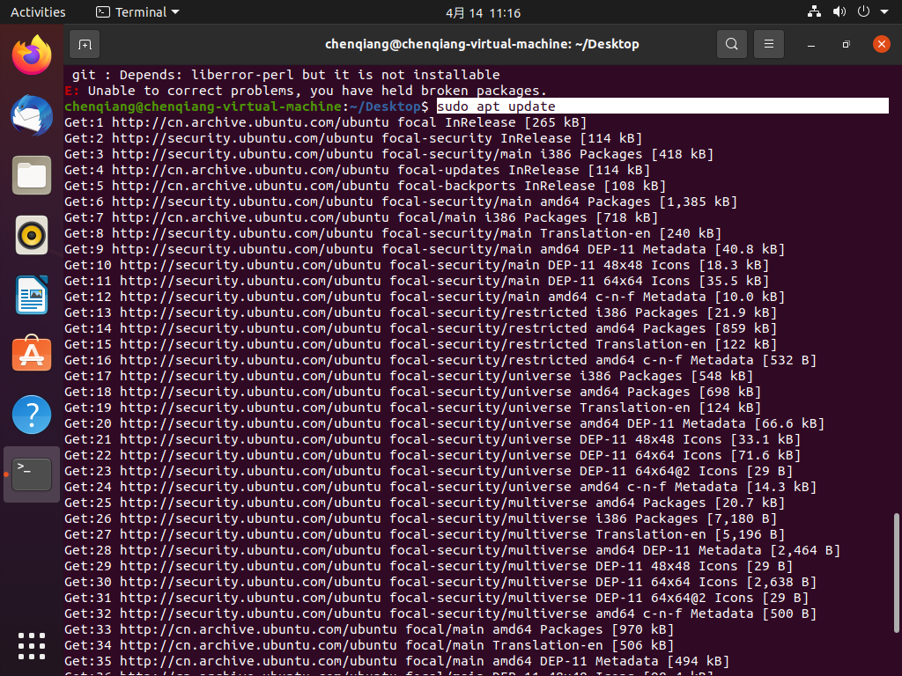

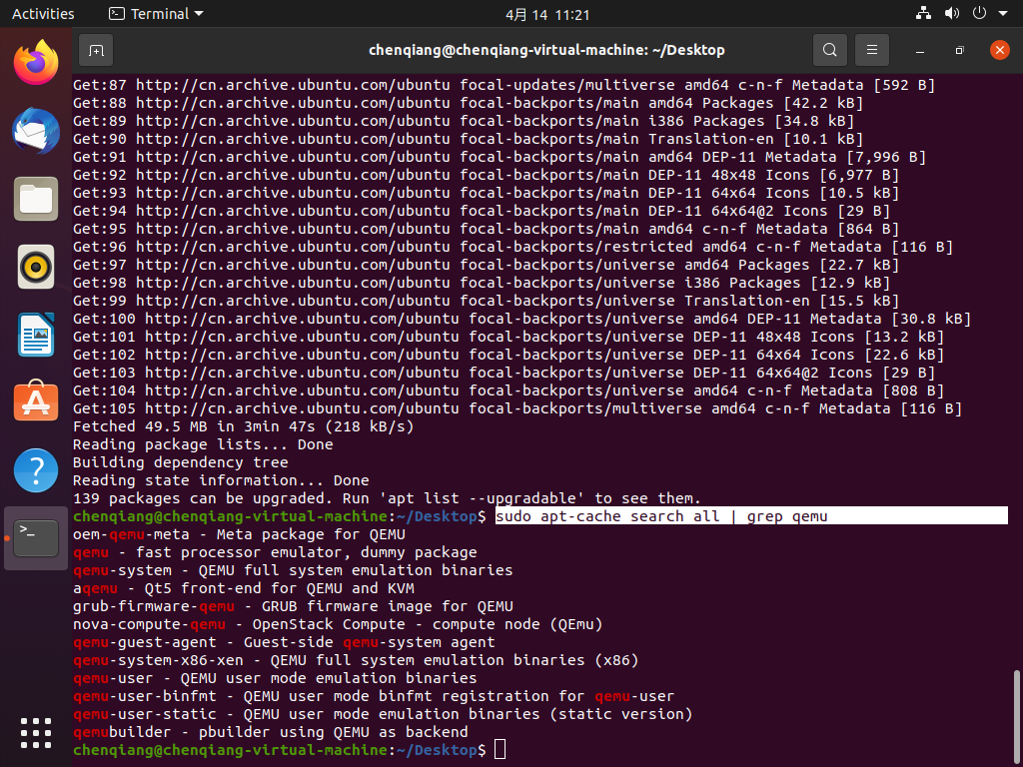

1. 安装必要的构建工具

sudo apt install build-essential

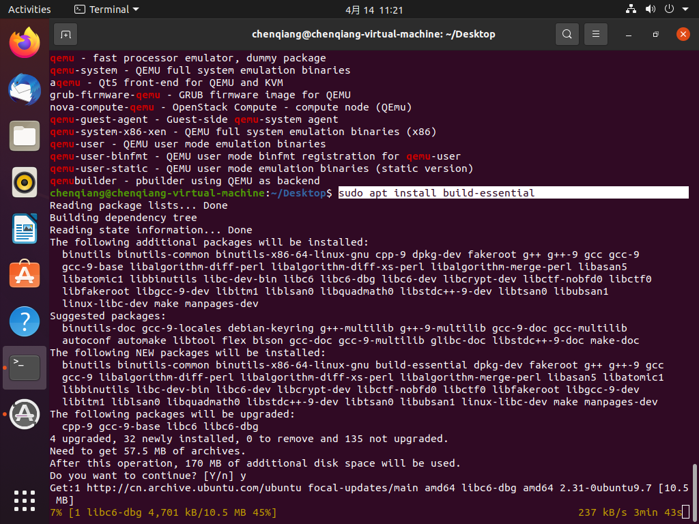

1. 下载编译支持视频输出的 qemu

git clone https://gitlab.com/wangjunqiang/qemu

**创建文件夹/home/**/program/**riscv64-qemu

**编译：中间需要安装多个依赖包**

ERROR: Cannot find Ninja解决方法

$ apt-get install ninja-build

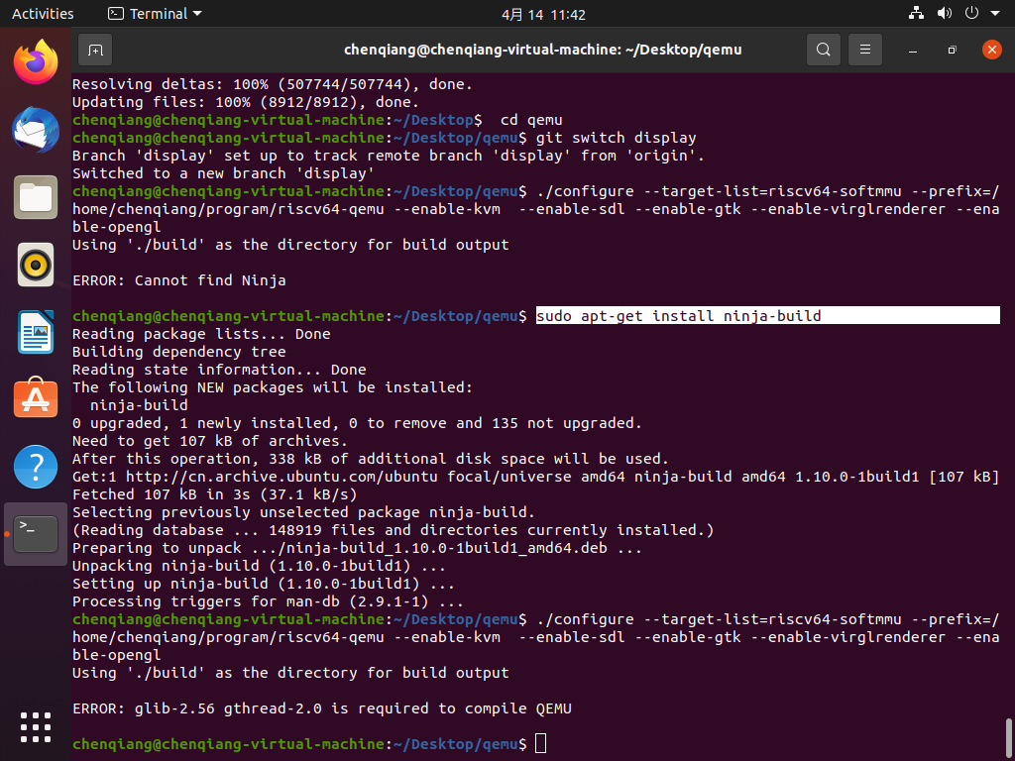

ERROR: glib-2.56 gthread-2.0 is required to compile QEMU解决办法

$ sudo apt install libglib2.0-dev -y

$ sudo apt install libepoxy-dev

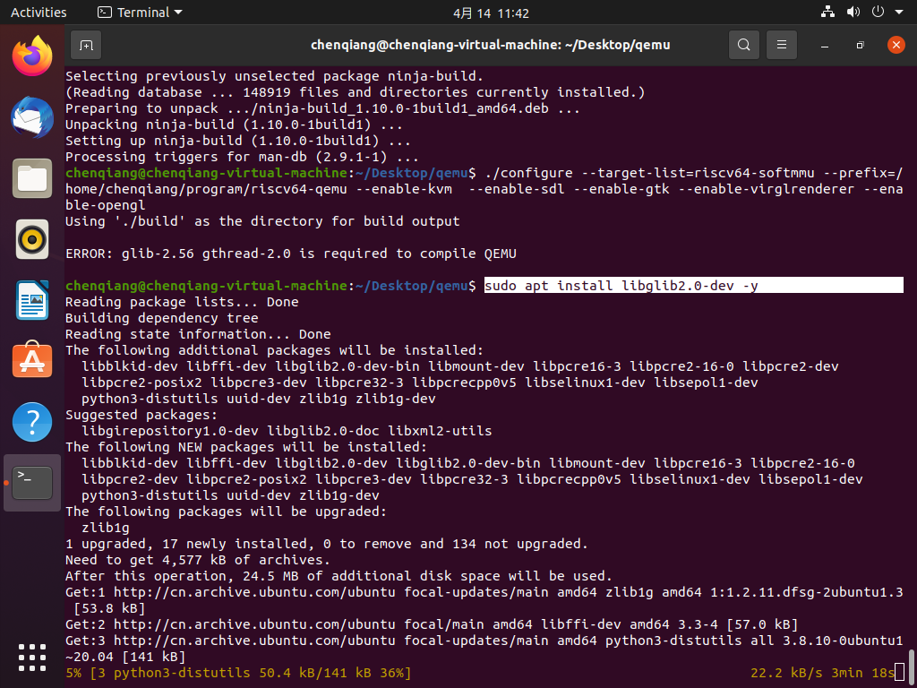

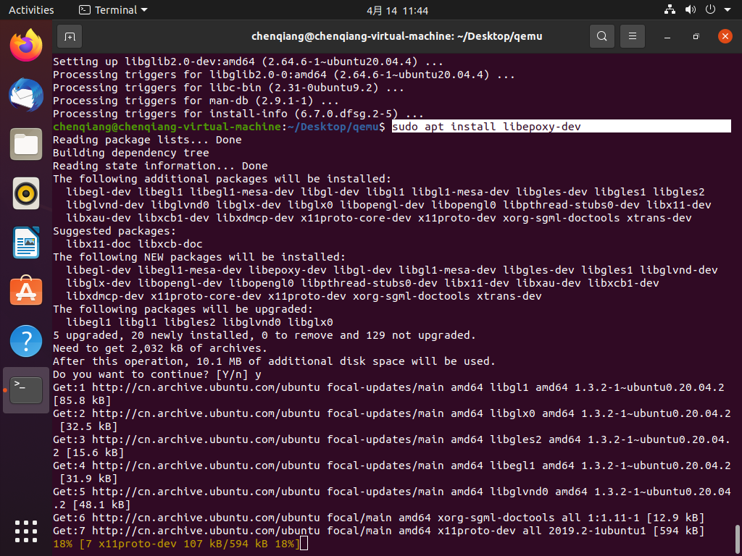

**安装必要构建工具**

sudo apt install build-essential autoconf automake autotools-dev pkg-config bc curl gawk git bison flex texinfo gperf libtool patchutils mingw-w64 libmpc-dev libmpfr-dev libgmp-dev libexpat-dev libfdt-dev zlib1g-dev libglib2.0-dev libpixman-1-dev libncurses5-dev libncursesw5-dev meson libvirglrenderer-dev libsdl2-dev -y

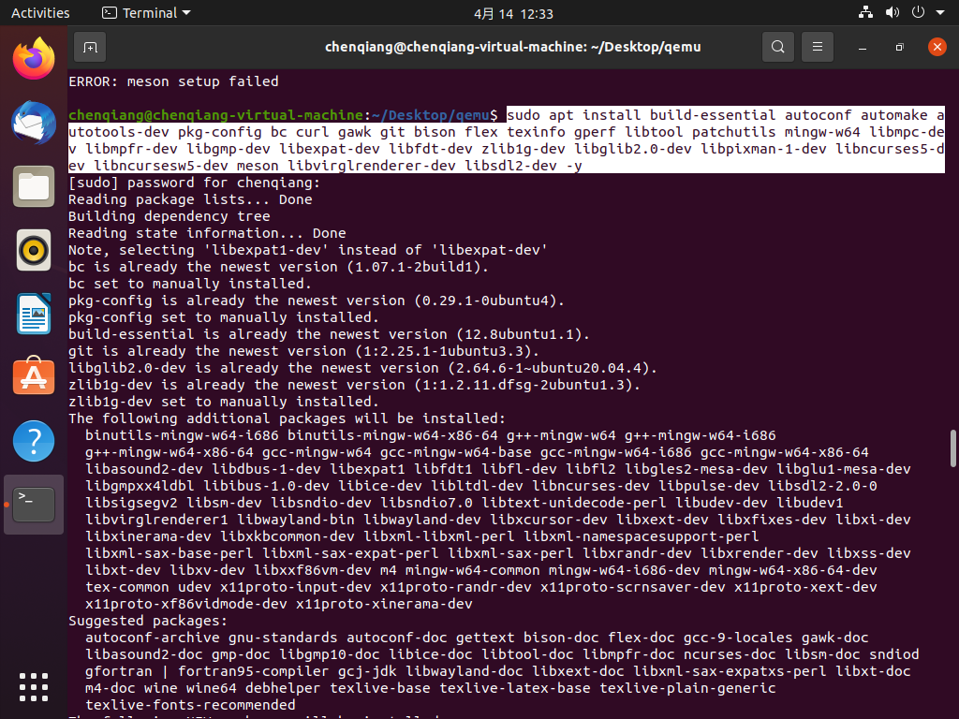

ERROR: Dependency "gtk+-3.0" not found, tried pkgconfig解决办法

$ sudo apt-get install build-essential

$ sudo apt-get install libgtk-3-dev

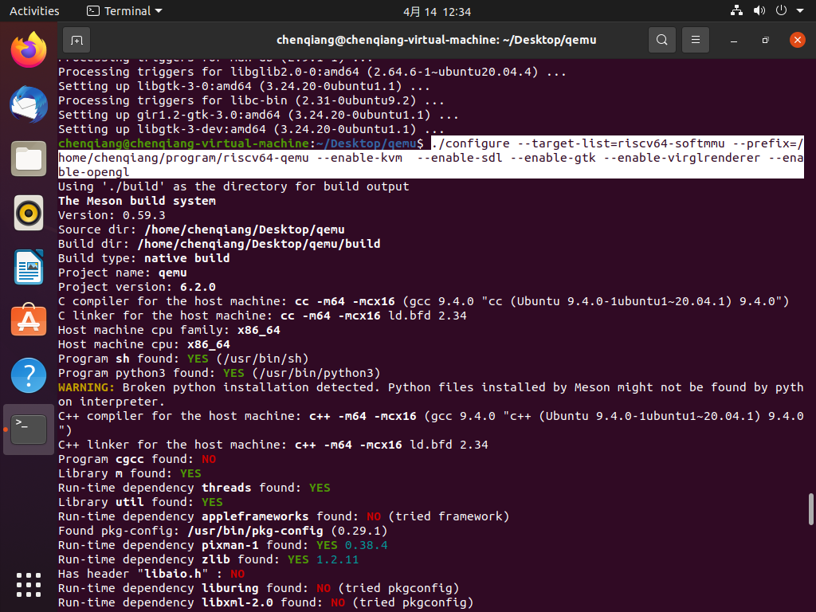

**Make**

**Make install**

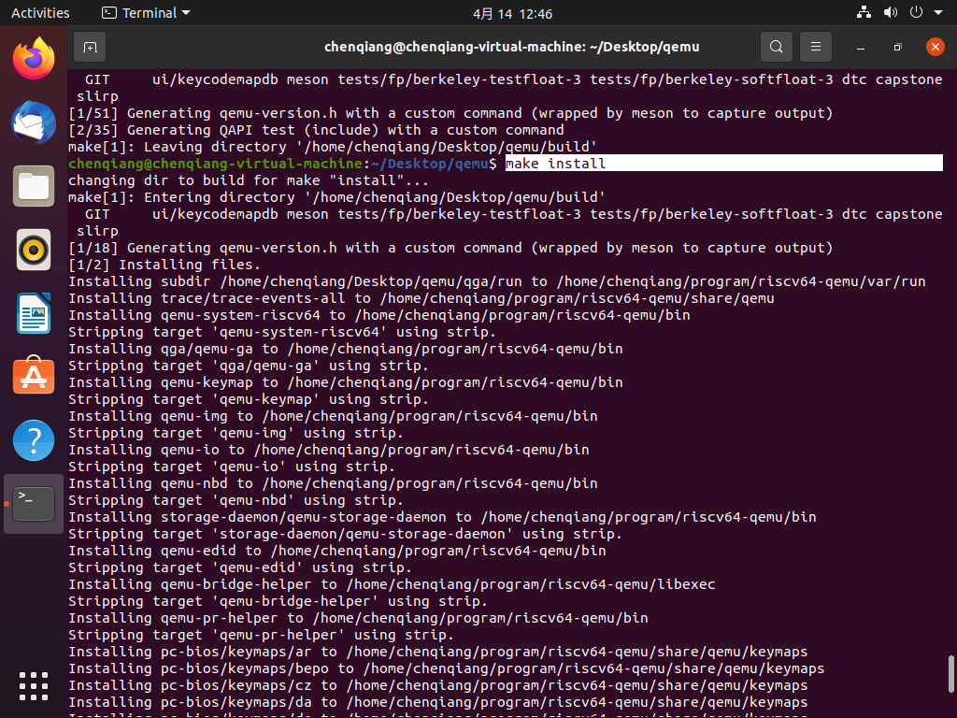

1. 配置环境变量

$ vim ~/.bashrc

$ export QEMU_HOME=/home/**/program/riscv64-qemu

$ export PATH=$QEMU_HOME/bin:$PATH

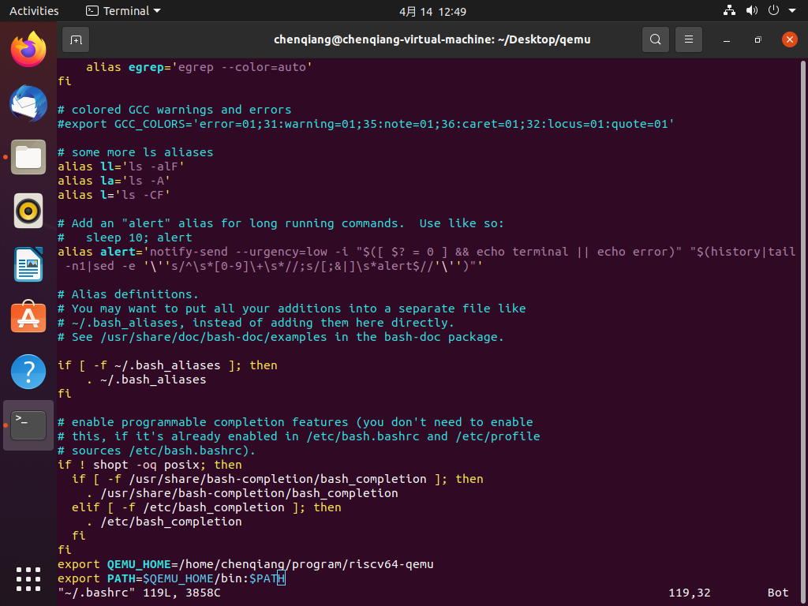

检查是否添加成功

$ source ~/.bashrc

$ echo $PATH

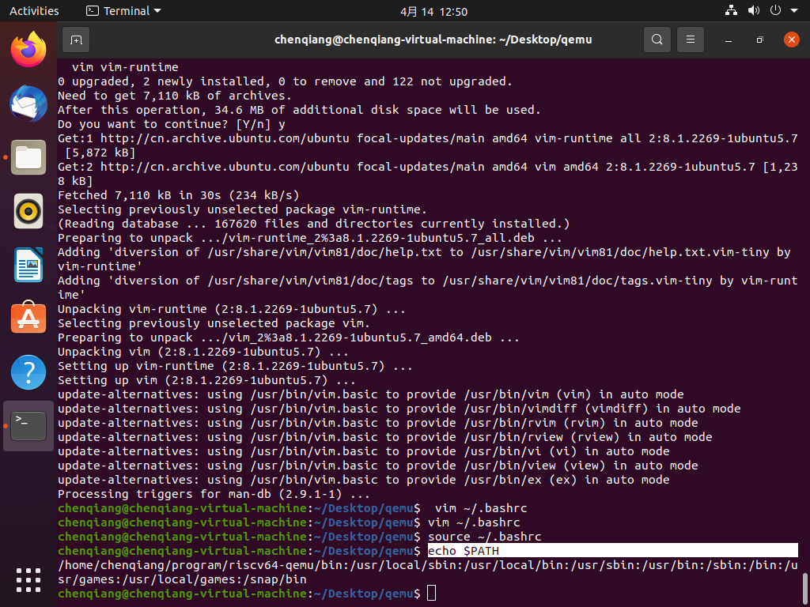

验证安装是否正确

qemu-system-riscv64 --version

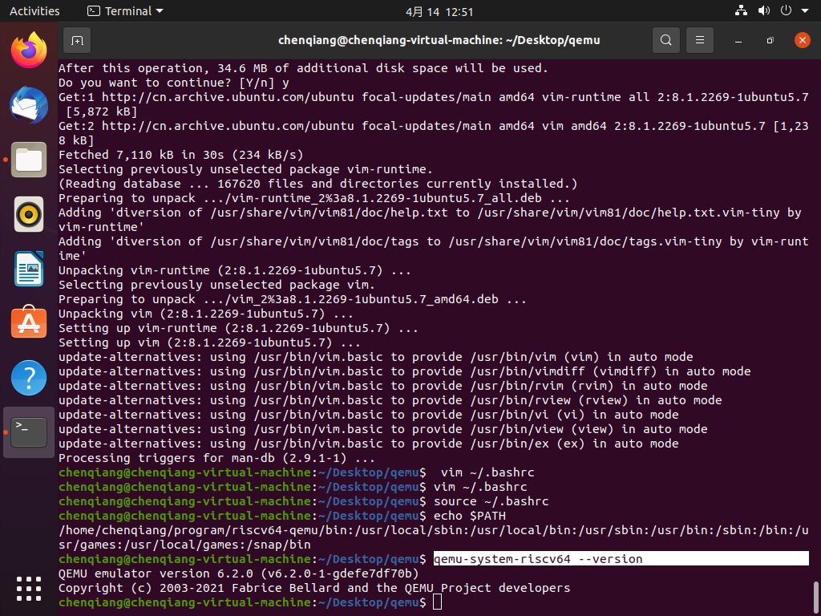

1. 编译支持视频输出的 kernel

， 直接下载 [Image-mouse-kbd](https://gitee.com/jinjuhan/open-euler-notes/blob/main/Image-mouse-kbd) 即可。

git clone <https://gitee.com/jinjuhan/open-euler-notes.git>

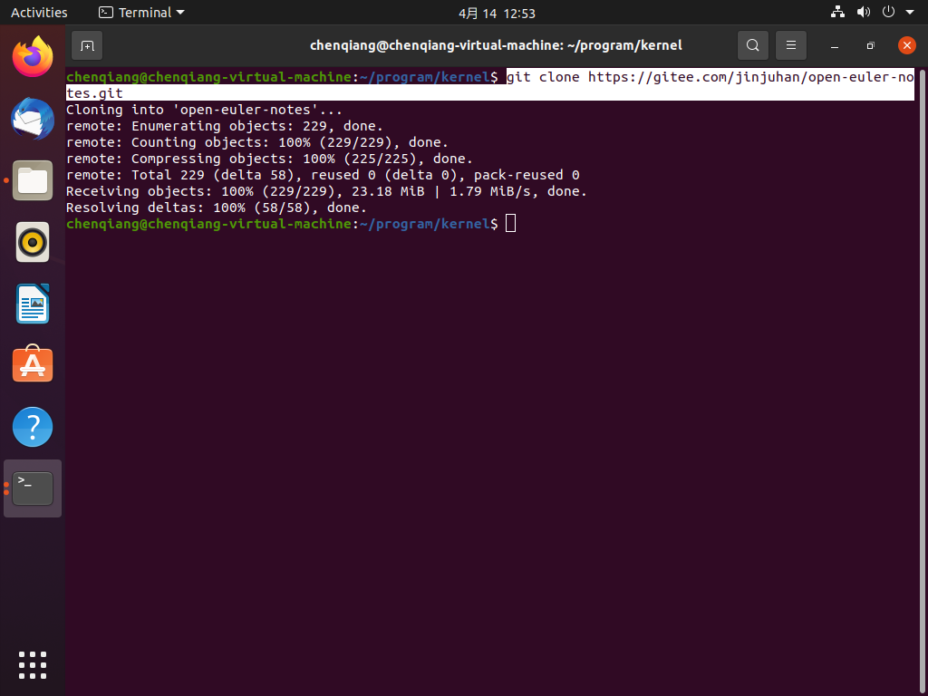

1. 下载 openeuler risc-v 文件系统(与kernel放进同一文件夹中)

$ wget <https://mirror.iscas.ac.cn/openeuler/openEuler-preview/RISC-V/Image/openEuler-preview.riscv64.qcow2>

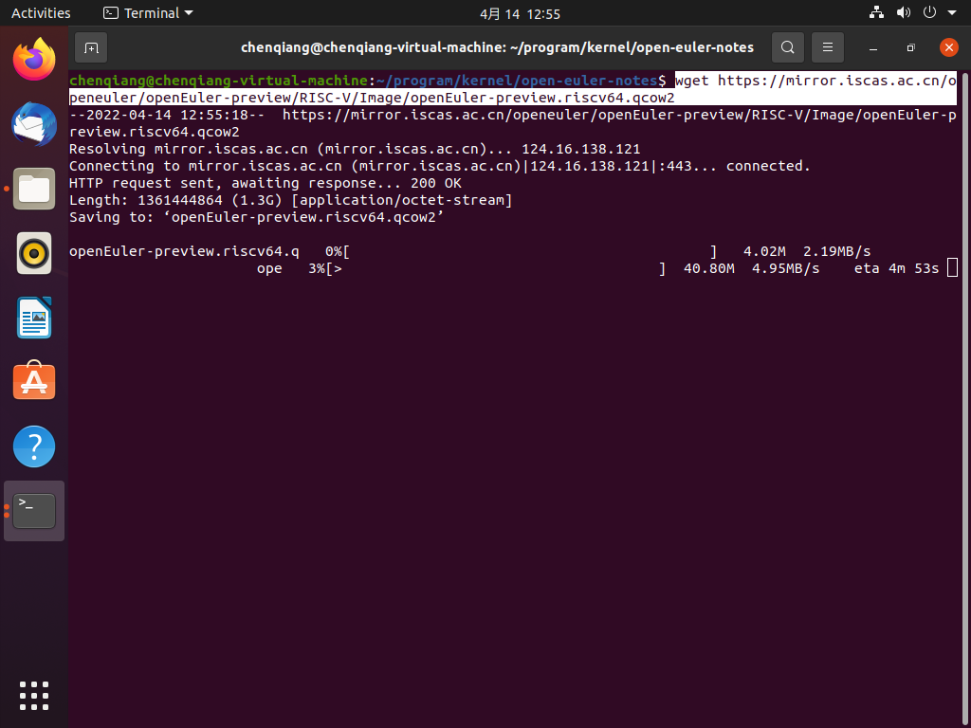

1. 使用qemu启动qemu-system-riscv64

在kernel中打开命令窗口

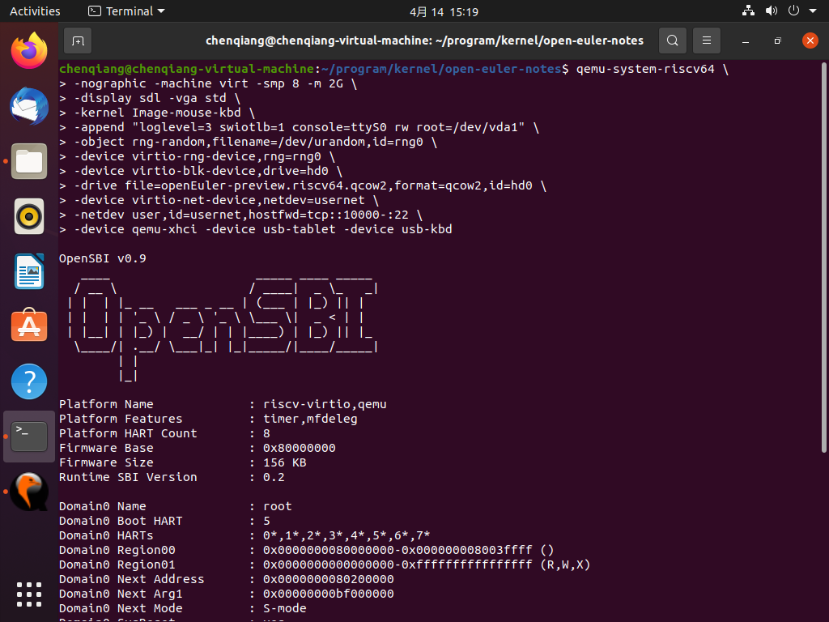

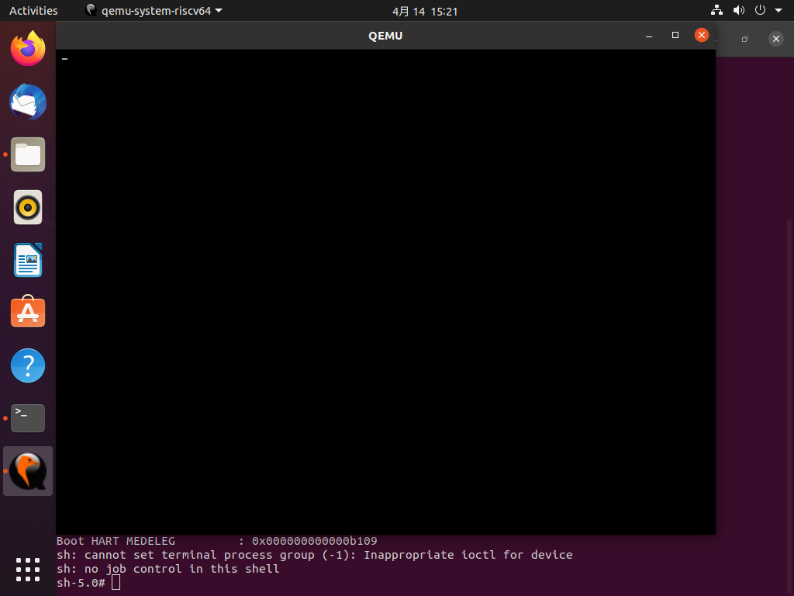

1. 安装Xfce

openeuler risc-v 启动以后，增加以下 repo：

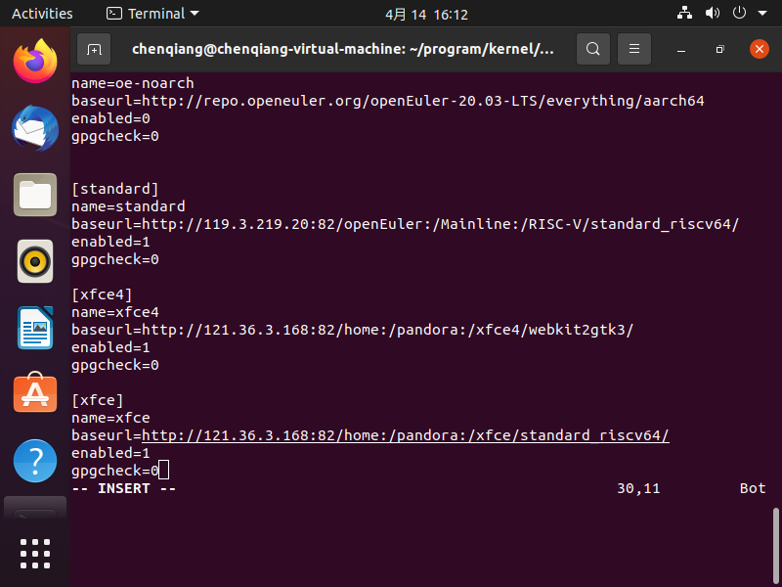

安装 xfce4 需要的软件包

dnf install libxfce4util xfconf libxfce4ui exo garcon thunar thunar-volman tumbler xfce4-appfinder xfce4-panel xfce4-power-manager xfce4-settings xfdesktop xfwm4 xfce4-session -y

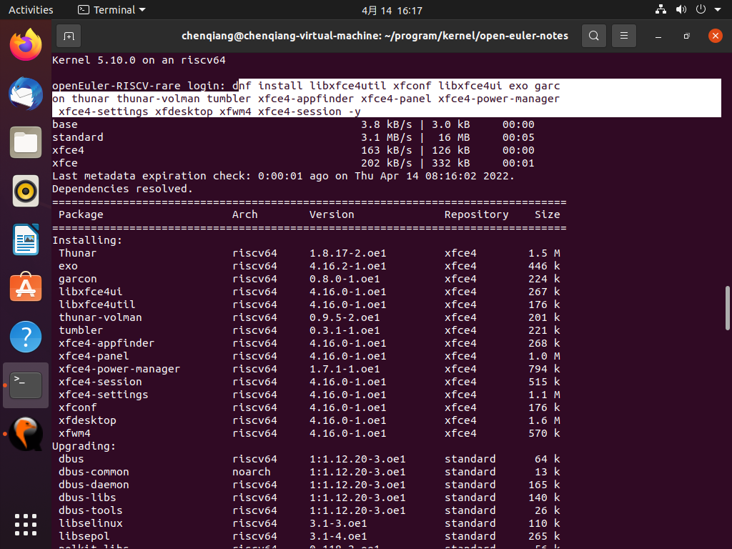

另外需要 dnf upgrade pango，不然文件管理器不能正常打开。

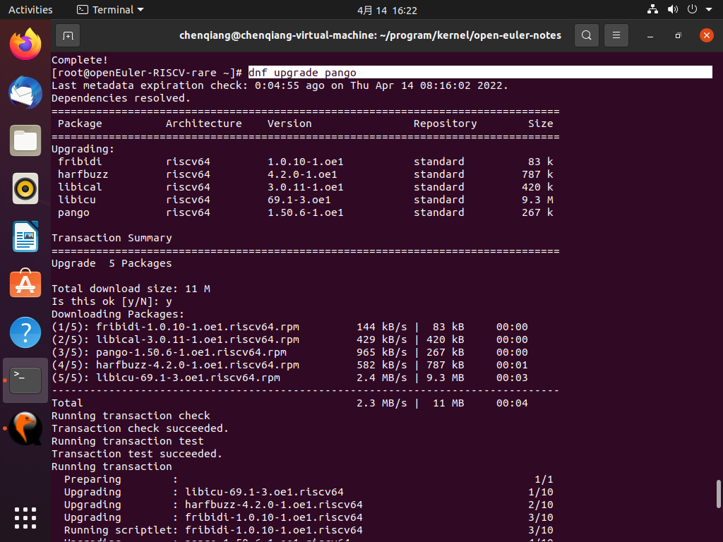

再安装 xorg 的软件包 xorg-x11-xinit 和 xorg-x11-server。

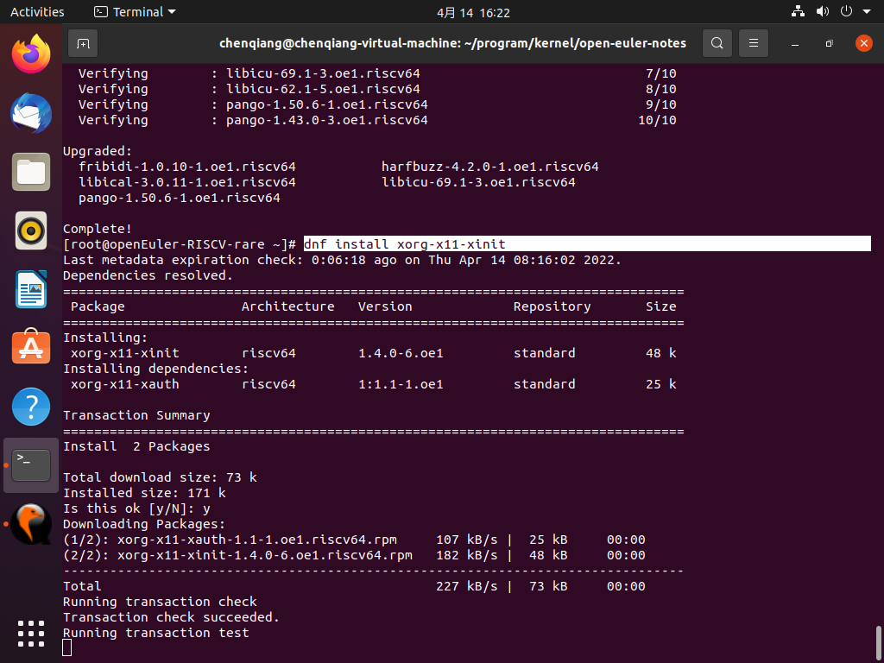

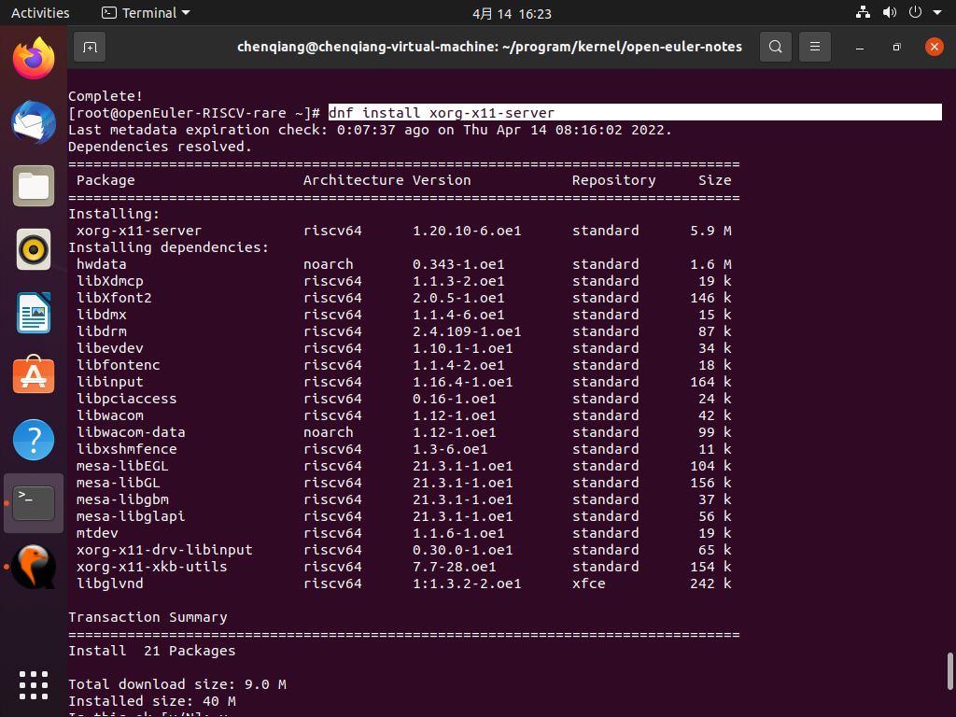

1. 启动 xfce4

在输入启动 openeuler risc-v 命令的终端模拟器（下方图片中的白色窗口）输入 startxfce4 启动 xfce4

